今日动态

2023.3.30 星期四 天气 雨

**本周主题：春天真美丽（四）**

**一、来园情况**

出勤：今天全勤28位小朋友来园。

**二、区域游戏**

一一和笑笑在科探区玩青蛙弹跳赛的游戏，妹妹和诺诺在图书区用手偶在讲故事，家宝、一一和妹妹在娃娃家照顾宝宝，李梓沫和孙雯琦在美工区玩玉米粒的游戏，夕夕在美工区玩用画笔在画蝴蝶，涂涂、锦锦、檬檬在玩组装小车，明明、一一在建构区玩木头积木。

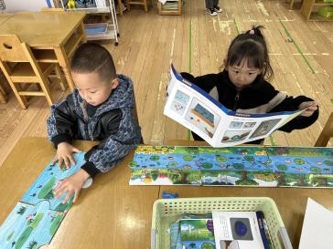 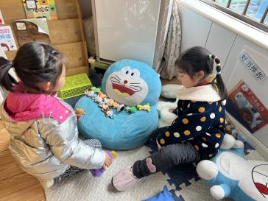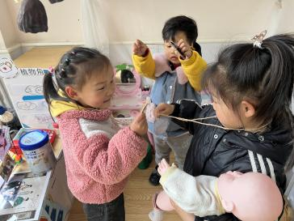

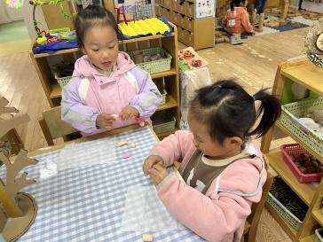 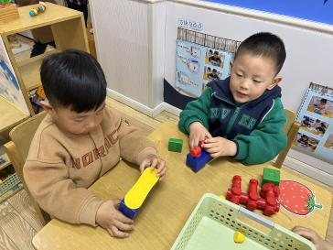 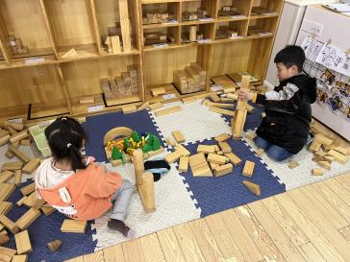

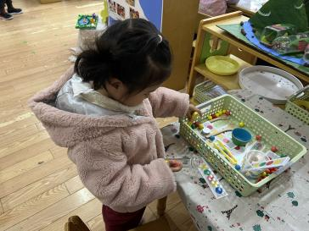 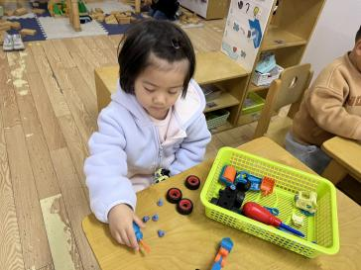 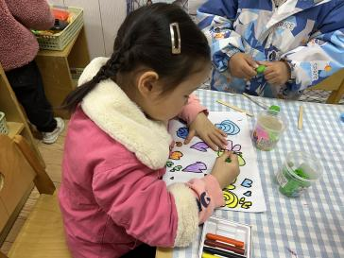

**三、安全：药丸不是糖豆豆**

 今天我们开展了一节安全教育活动：药丸不是糖豆豆，希望孩子学会辨别糖和药，不乱吃药，知道乱吃药的危害。引导幼儿了解药品是用来治病的，一定要在医生及家人的指导下吃药。帮助幼儿初步学会区分药物和糖果，增强幼儿的自我保护意识。

甘子明、周承怡、陈诺、王睿昕、冯怀瑾、孙雯琦、王思媛、陈铭远、吴昕炎、黄文哲、刘思辰、胡锦煌、陶南溢、丁佳满、李翰宸、杜依诺、华政康、镇子艺、李夕妍、王依诺、耿家茜、胡宸溢、李梓沫能认识到药品不是糖豆，乱吃药或拿药品玩耍有危害；甘子明、周承怡、陈诺、王睿昕、冯怀瑾、孙雯琦、王思媛、陈铭远、吴昕炎、黄文哲、刘思辰、董书雨、胡锦煌、陶南溢、丁佳满、李翰宸、杜依诺、华政康、镇子艺、李夕妍、王依诺、耿家茜、胡宸溢、李梓沫知道药品是用来治病的，生病了要在医生及家人的指导下吃药；

**四、户外游戏：轮胎**

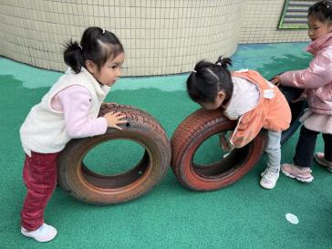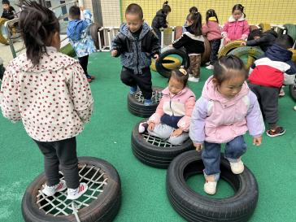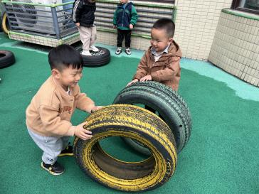

**四、温馨提示**

1.每日来园前请家长帮助小朋友垫好垫背巾哦～

2.安全教育平台：药丸不是糖豆豆及时完成